Presseinfo
Thomas Nicolai (Comedy – Musik – Parodie)
„Mit Alles! EXTRASCHARF!“

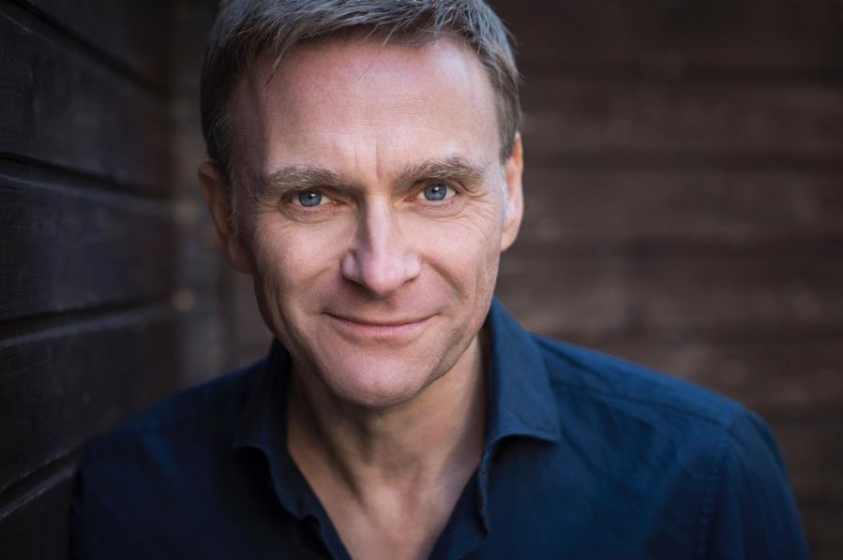
Foto: Bernd Brundert

Achtung, Zwerchfellattacke. Wenn Thomas Nicolai seine extrascharfen Häppchen serviert, schwillt seinen Gästen garantiert der Bauch ... vor Lachen. Mit seinem neuen feurig-spritzigen Best-of-Kulinarium „Mit alles! EXTRASCHARF!“ bringt der Altmeister der gehobenen Cuisine, pardon, Comedy, wieder das Beste aus seinen Shows auf die Bühne – nachgewürzt, verfeinert und neu arrangiert. Ein Genuss – und ein Muss! – für Goutierer des vielschichtigen Humors.
Seine Fans kennen und lieben Thomas Nicolai als den Mann der tausend Stimmen. Auch dieses Mal dürfen sie sich auf ein Wiedersehen mit vielen alten Bekannten freuen. Mit dabei ist – Waaas soll das?! – des Parodisten Lieblingsbarde Herbert Grönemeyer und – ebenfalls obligatorisch – Filmkulturerbe Klaus Kinski nur echt mit Glubschaugen und bebenden Nüstern.
Für bebende Lippen, vor allem weibliche, ist ebenfalls gesorgt, wenn das cunnilinguale Alter Ego von Max Raabe mit hauchiger Schellackstimme längst vergessene Sünden heraufbeschwört, oder wenn Pulloverheld Patrick Schleifer mit unvergleichlichem Sächsappeal den Saal zum Kochen bringt.
Die musikalische Würze im Nicolai’schen Viel-Gänge-Comedy-Menü liefert, wie immer virtuos und von den Fans heißgeliebt, das Klang-Chamäleon Robert Neumann. Jazz, Funk, Pop, Oper, Salsa oder Mariachi – Robert Neumann vertont jeden Gang aufs Deliziöseste. Bravo, Maestro!
Das alles und noch viel mehr tischt Multi-Tasking-Entertainer Thomas Nicolai seinen Gästen bei seiner neuen Best-of-Show auf. Und weil Liebe bekanntlich durch den Magen geht, krönt er seine extrascharfe Comedy-Ratatouille auch noch mit der einen oder anderen erfrischenden Überraschung ...
„Mit alles! EXTRASCHARF!“ – das müssen Sie probieren!

www.thomas-nicolai.de

